DXXX Årsberetning 2019

Danske Multidisciplinære Cancer Grupper (DMCG.dk)
Dansk XXXX Cancer Gruppe (DXXX)

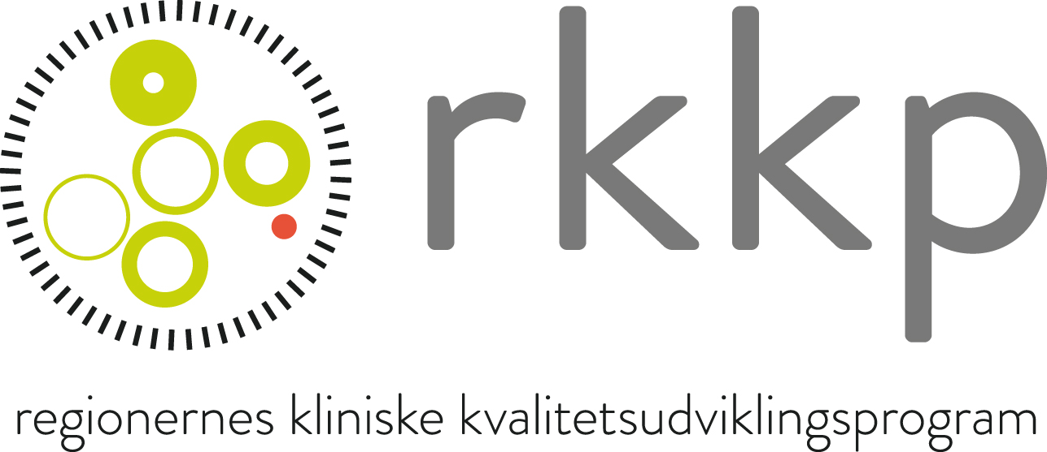

Indholdsfortegnelse
Rapportudarbejdelse og bestyrelse 3
Statusbeskrivelse 4
Beskrivelse af aktiviteter iht. DMCG.dk's formålsbeskrivelse 5
Plan for 2020; prioriterede indsatsområder og aktiviteter 6
Kommentarer til 2019-økonomien 7
Forskningsaktiviteter mv. i 2019 8
DMCG'ens møder og arrangementer i det kommende år 9

Rapportudarbejdelse og bestyrelse
Årsberetningen 2019 for den multidisciplinære cancergruppe er udarbejdet af:
Navn, titel, arbejdssted, tilhørsforhold, email:

DMCG'ens formand:
DMCG'ens bestyrelse 2019:

Navn | Titel | Arbejdssted | Fagligt tilhørsforhold*
*(F.eks. kirurgi/onkologi/patologi/videnskabeligt selskab/ patientforening/region etc.

Statusbeskrivelse

- Hvad har vi været optaget af i 2019?
- Hvad er vores aktuelle hovedproblemstillinger/udfordringer?
- Hvad er vi lykkedes med i 2019?

Beskrivelse af aktiviteter iht. DMCG.dk's formålsbeskrivelse
Beskriv for hvert punkt relevant aktivitet. Angiv venligst evt. publikationer mv. under afsnittet Forskningsaktiviteter.
- At bidrage til udarbejdelse og vedligeholdelse af evidensbaserede, nationale kliniske retningslinjer for patientforløbet, fra diagnostik og behandling til opfølgning og rehabilitering, samt den tilhørende forskning indenfor såvel primær- som sekundærsektor.

- Udarbejdelse og vedligeholdelse af nationale kliniske kvalitets- og forskningsdatabaser til monitorering samt indsamling af data/evidens til de kliniske retningslinjer, samt gennemførsel af og deltagelse i lokale, landsdækkende og internationale videnskabelige kliniske protokoller.

- Koordinere og støtte klinisk kræftforskning og samarbejdet med den laboratoriebaserede forskning og arbejdet med biobanker, herunder samarbejde med Danish Comprehensive Cancer Center (DCCC).

- Bidrage til gennemførelse af og deltagelse i nationale og internationale kvalitetsprojekter.

- Tilføre det kliniske miljø internationale kontakter og videnskabelige samarbejdspartnere.

- Bidrage til overvågning af området og fremkomme med tidlig varsling.

- Bidrage til vidensopsamling og tilhørende spredning i det faglige miljø og i offentligheden.

- Bidrage til uddannelses- og efteruddannelsestiltag indenfor området.

- Sikre integration mellem kræftrelaterede tiltag i primær- og sekundær sektoren (fx implementering af ny viden).

Plan for 2020; prioriterede indsatsområder og aktiviteter

Kommentarer til 2019-økonomien

Bevilget: DMCG-opgaver 2019 | Forbrug: DMCG-opgaver 2019

Kommentarer til den økonomiske drift:

Forskningsaktiviteter mv. i 2019
Indsæt antal i tabellen og angiv øvrige oplysninger under de relevante overskrifter.

Igangværende aktiviteter i 2019 | Antal
Protokoller
Ph.d.-studier
Projekter baseret på kvalitetsdatabasen
Præsentationer, herunder posters
Nye/reviderede retningslinjer
Peer reviewed artikler
Andre publikationer

Protokoller
Ph.d.-studier
Projekter baseret på kvalitetsdatabasen
Præsentationer, herunder posters
Nye/reviderede retningslinjer
Peer reviewed artikler
Andre publikationer

DMCG'ens møder og arrangementer i det kommende år

